

**Station 1**

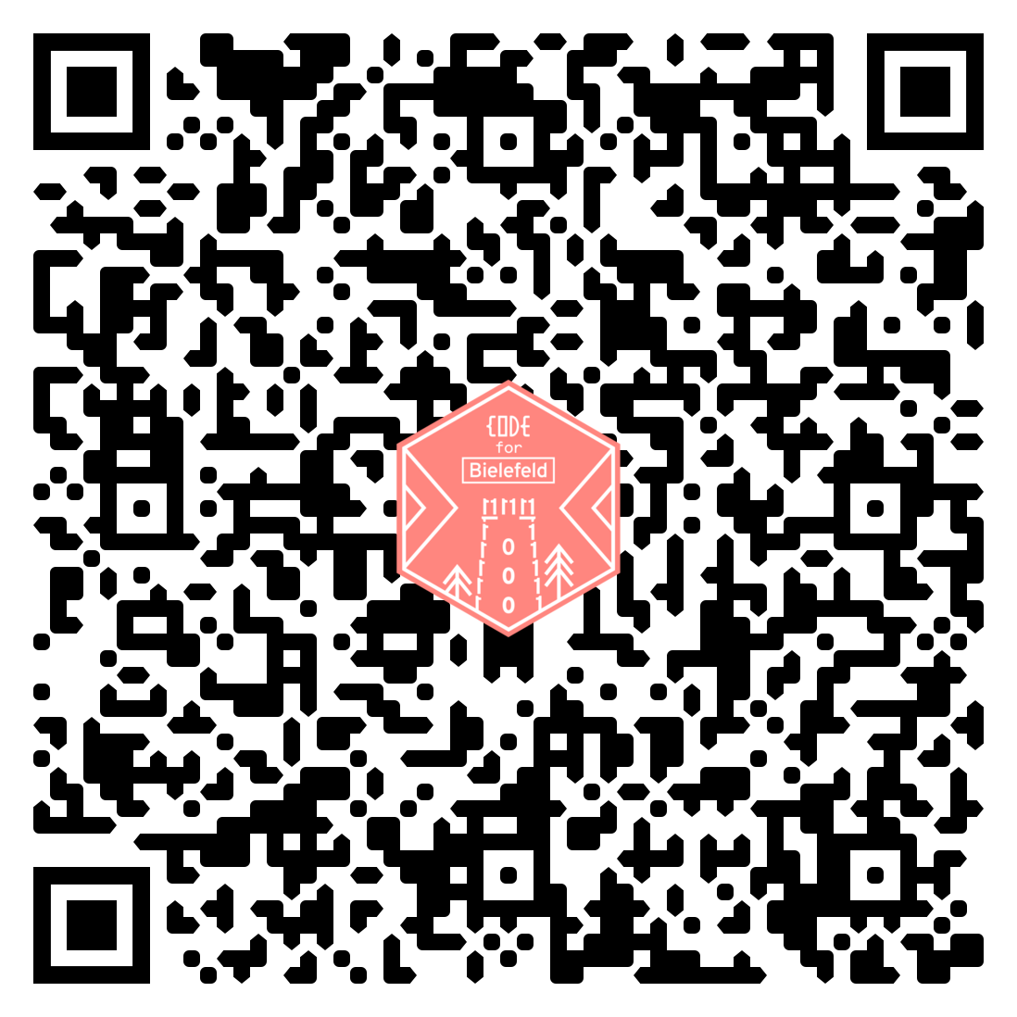

Ein Bild, das Karte enthält.
